Pünkösdi Rallycross parádé a RabócsiRingen

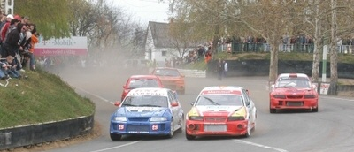

Az ausztria kitérő után a hagyományoknak megfelelően, ismét a RabócsiRing ad otthont a Rallikrossz Bajnokság III. futamának, ahol közel 70 pilóta jelezte részvételét. Előreláthatólag a Pünkösdi versenyre már teljes lesz a Div I. a Király kategória mezőnyei is, így a tavalyi címvédő és idei éllovas Harsányi Zoltán (Mitsubishi EVO VI.) mellett itt lesz, a rallycross nyolcszoros magyar bajnoka Kotán Péter (Ford Focus WRC), Simon Zoltán (Mitsubishi EVO. VI.) valamint Fodor György (Toyota Carina). Rajthoz áll majd a tavalyi Euro 2000 kategória bajnoka, a Húsvéti futamon brilliánsan autózó mindössze 18 esztendős ifj. Kiss László (Mitsubishi EVO. VI.), és Móricz József (Ford Focus WRC), illetve a bajnokságban jelenleg a második helyen szereplő, Révész Bálint (Mitsubishi EVO. VIII.) is.
Mózer Attilának tavaly egy versenybaleset miatt kellet félbeszakítani a versenyzést, de a pünkösdi futamon már előreláthatólag itt lesz, Toyota Corolla WRC –jével.
A divízió IV. H. csoportban a hazai színekben versenyző Hajdú András ( Mazda 323 GTR) számára is az első hely megszerzése a cél, azonban biztos nem adja könnyen a tavalyi Zóna Bajnok a Rallycross nagy öregje Tóth Mihály (Mitsubishi EVO. III.)
Az Euro Free kategóriában a tavalyi bajnok és idén is 100 százalékos teljesítményt nyújtó Ifj. Bánkuti (Junior) Gábor (Peugeot ) és az EB 4. helyezett Gorácz Béla (Opel Corsa) valamint az idén ebben a kategóriában debütáló Pető Tóth Gábor és a 16 éves Kiss Pál Tamás között igen nagy csata várható. A DIV IX. kategóriában szoríthatunk majd a dobogóesélyesnek számító nyíregyházi Újfalusi Miklós „Pamacsnak”,az igen népszerű amatőr versenysorozat népes mezőnye pedig 5 kategóriában küzd majd a bajnoki pontokért.

A Pünkösdi Rallycrossparádé időterve

Május 27-én Vasárnap 12 órától 17,45-ig szabadedzéseket, és az Országos Amatőr Versenysorozat I. futamát láthatják a kilátogatók. Május 28-án Hétfőn már reggel fél nyolckor megkezdődnek a szabadedzések, és 9,30-tól már az Országos Bajnokság I. futama zajlik, amit az Országos Amatőr Versenysorozat II. futama követ. A nap folyamán az O.B. mezőnye még két előfutamot, az amatőrök pedig egy előfutamot teljesítenek, és 14,30-tól kezdődnek az igen izgalmasnak ígérkező döntők.

Mindemellett a kilátogatók testközelből csodálhatják meg és fotókat is készíthetnek Kimi Räikkönen 2007-es Forma 1-es Ferrari replika versenyautójáról.

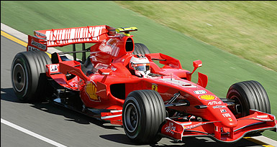
Fotó: Internet

